
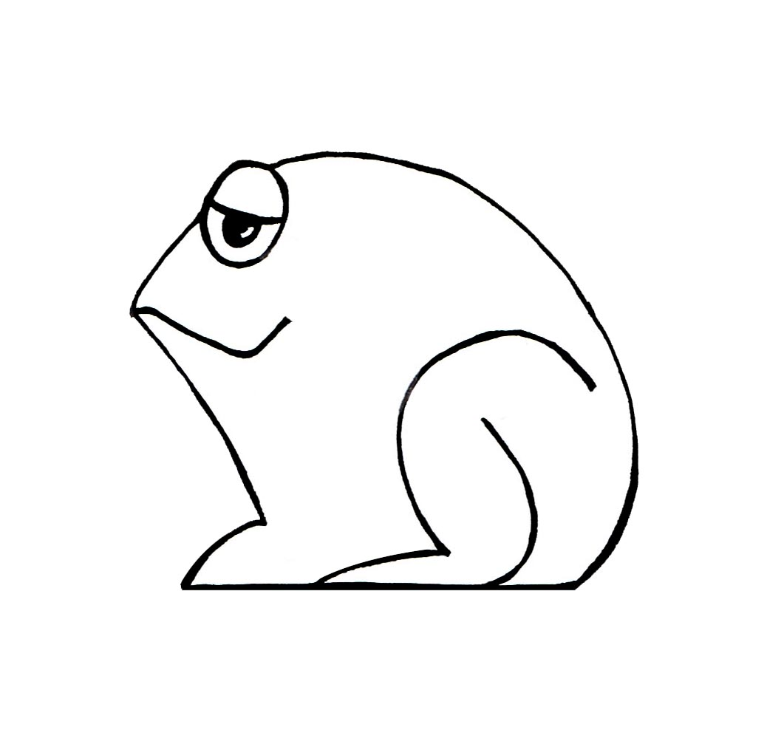
Comme des grenouilles
dans un ruisseau...
Une exposition réalisée par la médiathèque de la HEP-BEJUNE
Ajouter ici toute information utile ou supprimer cette zone de texte

